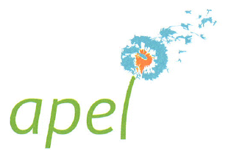
Le défi 10 jours sans écran

L’Inter-A.P.E.L. est une instance qui regroupe les A.P.E.L. des écoles du secteur du collège St Nicolas, avec les chefs d’établissements.
Cette année, nous proposons une réflexion autour de l’impact des écrans dans notre vie et de ses répercussions sur le développement de l’enfant. L’approche nous semble très intéressante et bien d’actualité et nous souhaitons vous y associer.
Sachez qu’au sein de l’école, nous allons sensibiliser les élèves à cette problématique, en lien avec notre projet d’année : « Cap, pas cap ? » et que diverses étapes vont ponctuer cette sensibilisation. Mais cela ne peut se faire qu’avec vous et votre soutien auprès de vos enfants (discussions à la maison sur ce qui se vit à l’école, participation aux échanges sur les habitudes, interrogation sur ce qui pourrait évoluer…).
Nous voulons absolument éviter tout jugement de valeur, les habitudes de chacun sont ce qu’elles sont. Mais nous souhaitons sensibiliser et ouvrir la réflexion sur les possibles…
- 1ère étape : sensibilisation des enfants, et par eux, leurs familles. I

- 2ème étape conférence : MARDI 15 MAI 18H30 au Collège St Nicolas, animée par Jacques BRODEUR, consultant, formateur et conférencier. Conférence destinée aux parents des 6ème, aux parents d’élèves de primaire de notre réseau ainsi qu’aux nouveaux arrivants dans l’équipe enseignante et éducative.

- 3ème étape : Lancement du défi 10 jours sans écran

Pour une question d’organisation, il faut faire savoir au collège combien de parents pensent être présents à la conférence du 15 Mai qui aura lieu au restaurant scolaire. Merci donc de prendre le temps de remplir ce coupon et de nous le renvoyer pour le lundi 16 avril.

Merci pour votre attention
Philippe Jobard

______________________________________________________________________________

M. ou Mme ____________________________________ parents de ____________________
Seront présents à la conférence sur les écrans le MARDI 15 MAI
Ne seront pas présents à la conférence
Coupon à retourner à l’école pour le lundi 16 avril

